МИНИСТЕРСТВО ОБРАЗОВАНИЯ И НАУКИ РОССИЙСКОЙ ФЕДЕРАЦИИ

федеративное государственное бюджетное образовательное учреждение

высшего профессионального образования

“УЛЬЯНОВСКИЙ ГОСУДАРСТВЕННЫЙ ТЕХНИЧЕСКИЙ УНИВЕРСИТЕТ”

Отчёт

к лабораторной работе №4 «Бегущий огонёк»

по дисциплине «Цифровые вычислительные устройства и микропроцессорные системы»

Выполнил:

студент группы ЦИСТбв-51 Нгуен Х. А.

Принял:

преподаватель Сазонов С.Н.

Ульяновск

2024 г.

# Цель работы

Написать программу для управления несколькими светодиодами согласно параметрам, заданным вариантом в таблице 1.

Таблица 1 – Вариант №12

|  |  |  |
| --- | --- | --- |
| **Номер варианта** | **Частота F, Гц** | **Порт** |
| 12 | 7 | A |

# Выполнение работы

Строим схему с МК Atmega32 для управления светодиодами (рис. 1)

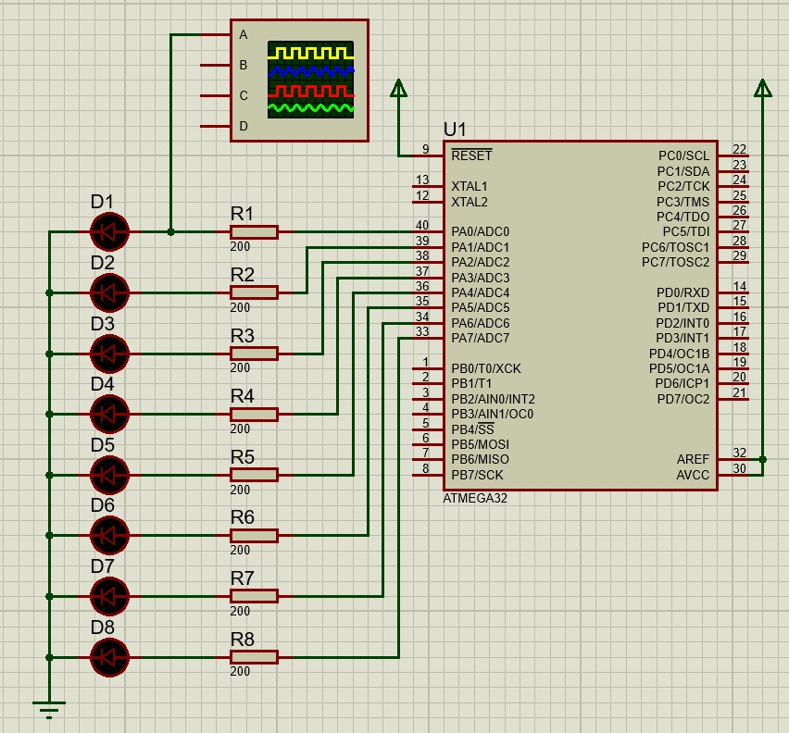

Рисунок 1 – Построенная схема

Для МК будем использовать компилятор WinAVR. И дальше пишем текст программы для МК (рис. 2).

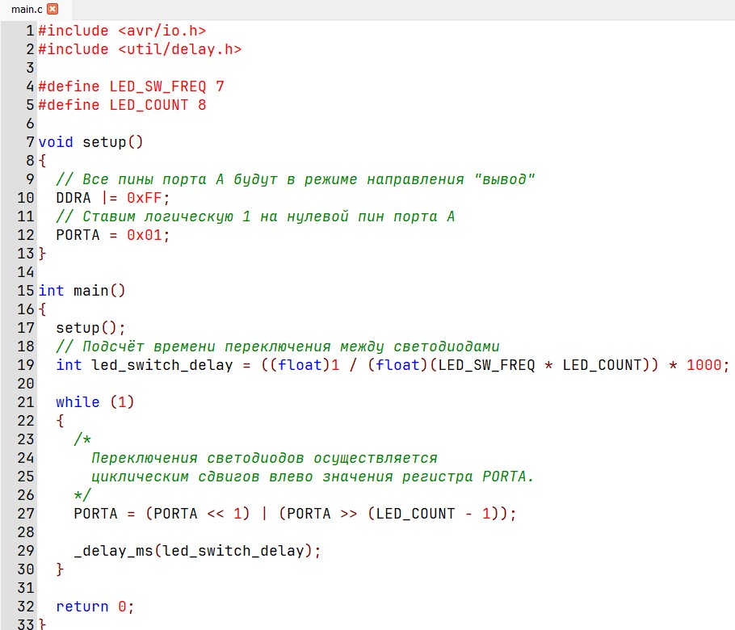

Рисунок 2 – Текст программы

График временной диаграммы изображена на рисунке 3.

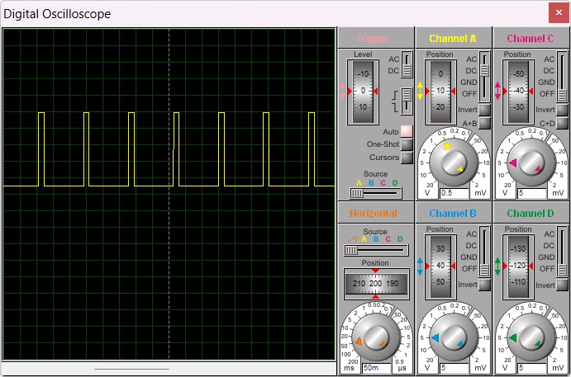

Рисунок 3 – График временной диаграммы

На жёлтом канале изображён график логического состояния пина PA0/ADC0 от времени.

**Вывод**

В этой лабораторной работе была разработана программа для управления несколькими светодиодами с заданной частотой.